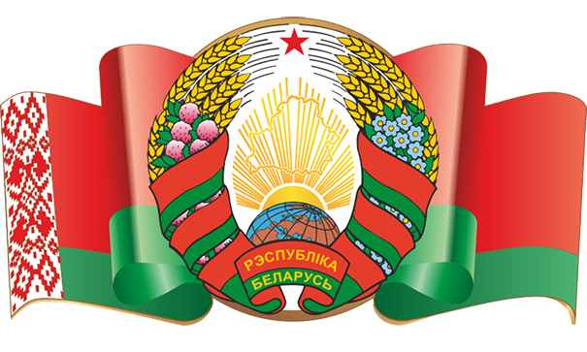Президент Беларуси Александр Лукашенко 9 апреля подписал Директиву № 12 «О реализации основ идеологии белорусского государства», которая вступает в силу с 11 июля 2025 года.
Директивой предусматривается утверждение концептуальных основ идеологии белорусского государства, пропаганда разделяемого всем обществом понимания государственности белорусского народа, унификация подходов по проведению идеологической работы с населением и ее оценке, обязанность реализовывать идеологию белорусского государства во всех сферах и субъектах хозяйствования независимо от формы собственности, обеспечение вовлечения в прогосударственное информационно-идеологическое поле граждан, занятых в частном секторе национальной экономики.
В связи с чем с июня 2025 года в ООО «Онлию Мед» проводится идеологическая работа в соответствии с требованиями законодательства.

